- ¿Existe un vuelo directo de Bogotá a Medellín?.
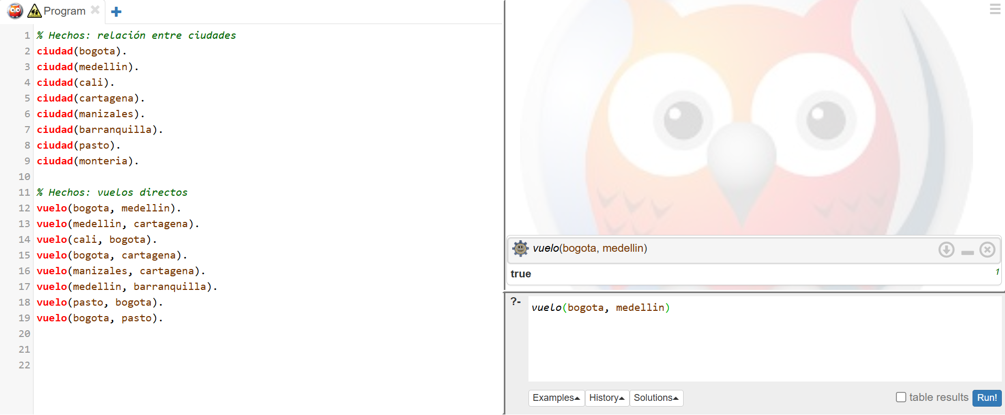

- ¿Que destinos se pueden alcanzar directamente desde bogota?
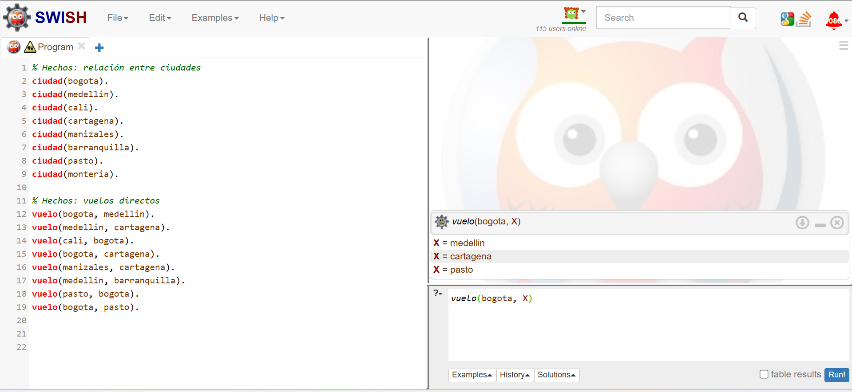

- ¿Desde que destinos se puede alcanzar Medellin?
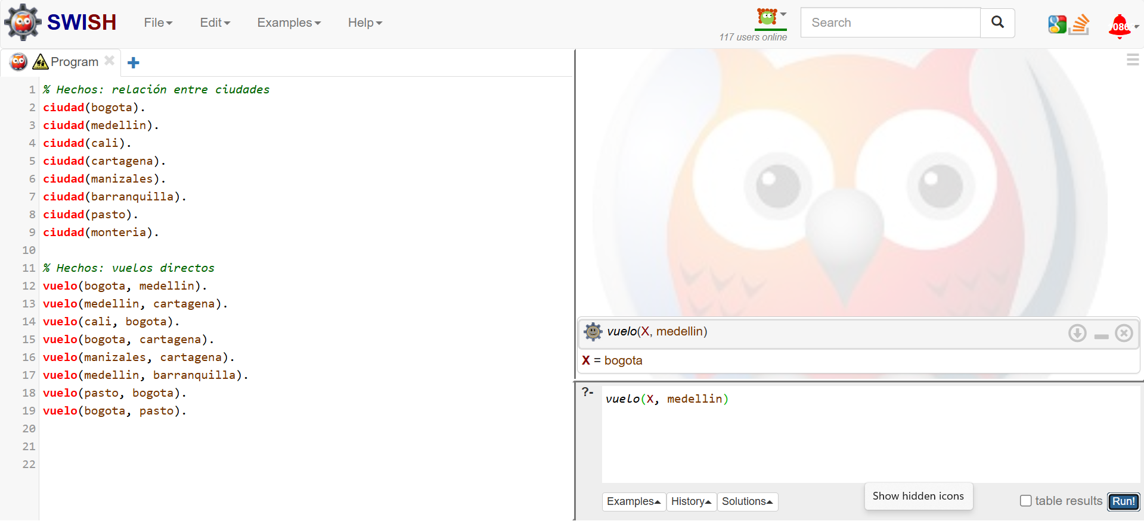

- ¿Hay alguna forma de llegar directamente a cali?


- Determine si dos ciudades están conectadas mediante una escala.
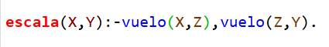
  - Ahora, verifica si existe una conexión de Bogotá a Barranquilla.
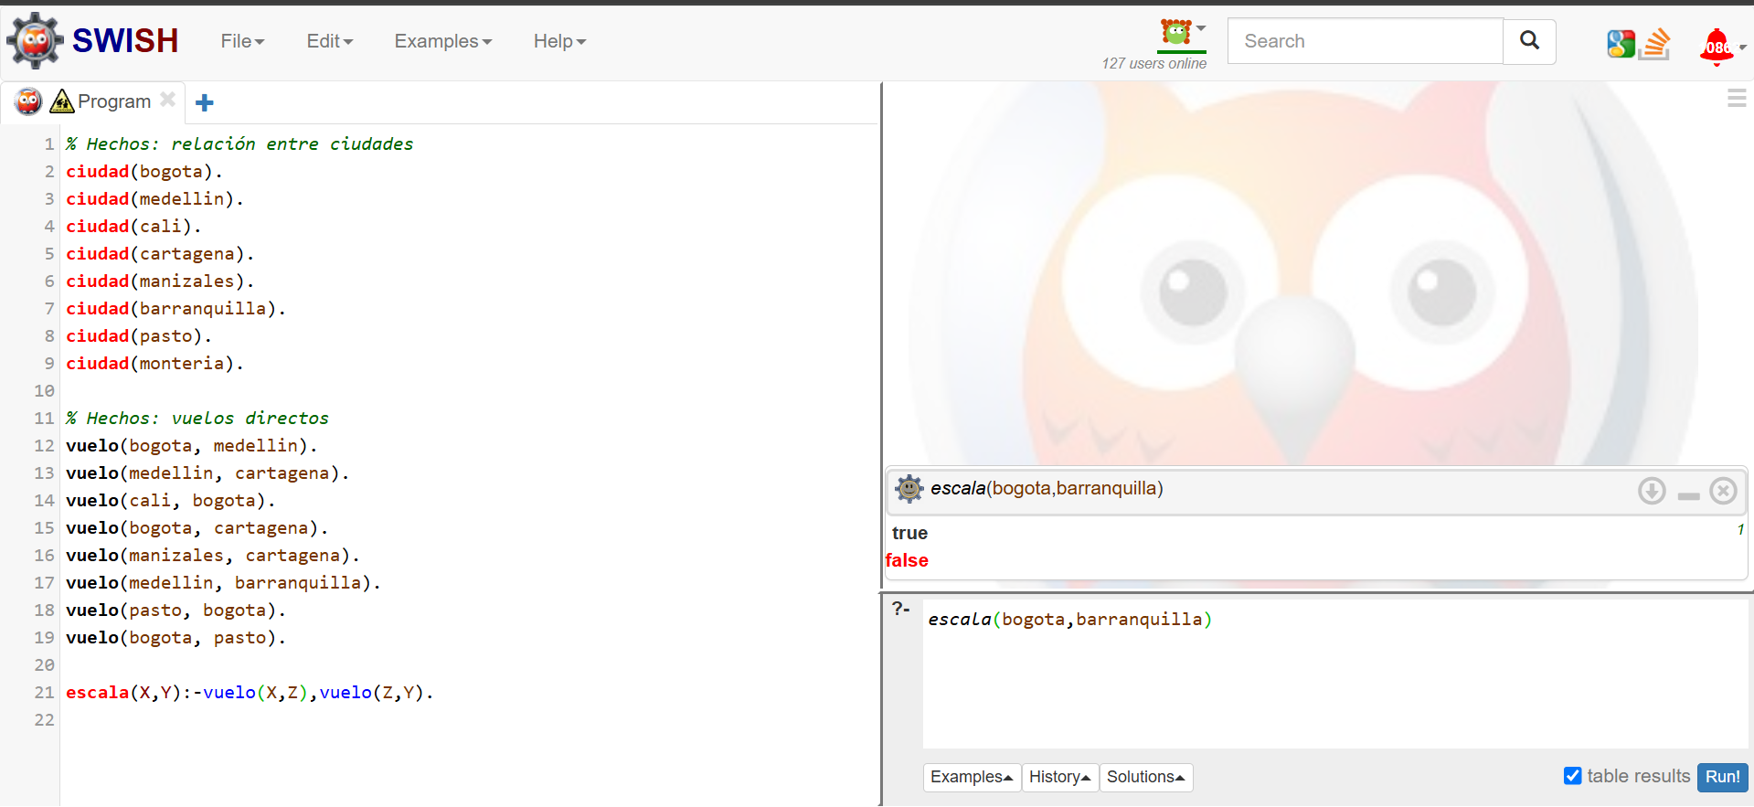

- Encuentra todas las ciudades a las que se puede llegar desde Cali con una escala.
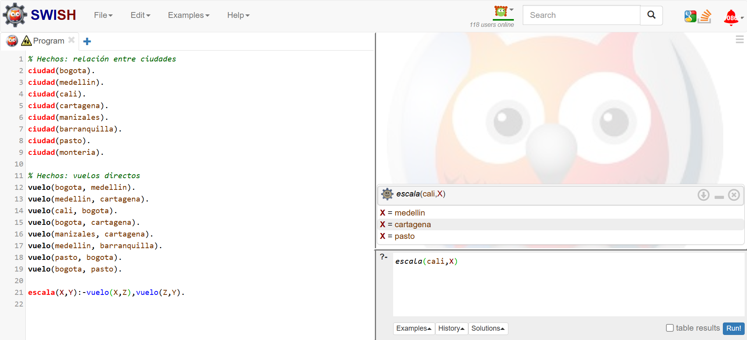
- Define una regla viaje que sea cierta si existe un vuelo directo o con una escala entre dos ciudades (no usar recursion).
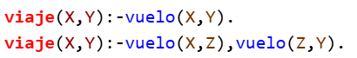
  - Ahora, verifica si existe un viaje posible de Bogotá a Pasto.
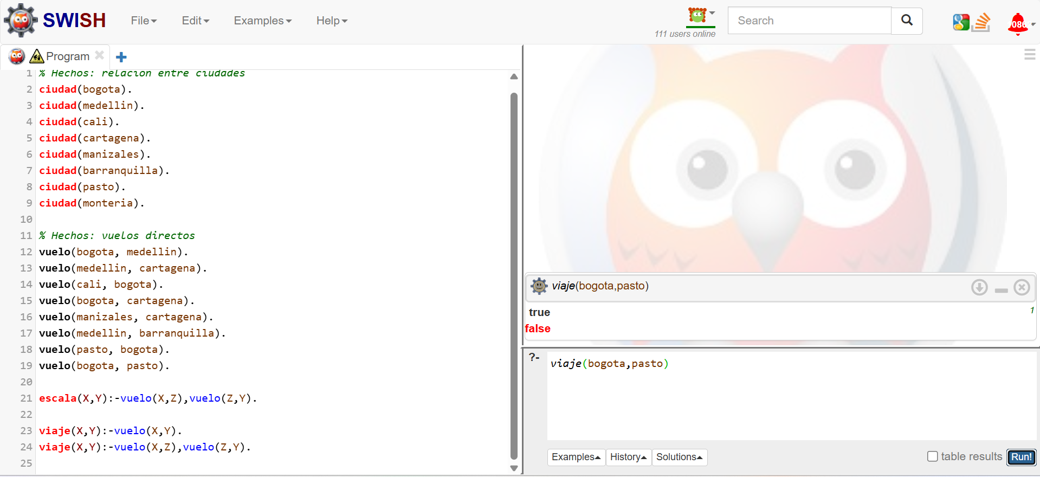
- Define una regla destinos que devuelva todos los destinos alcanzables directamente desde una ciudad.
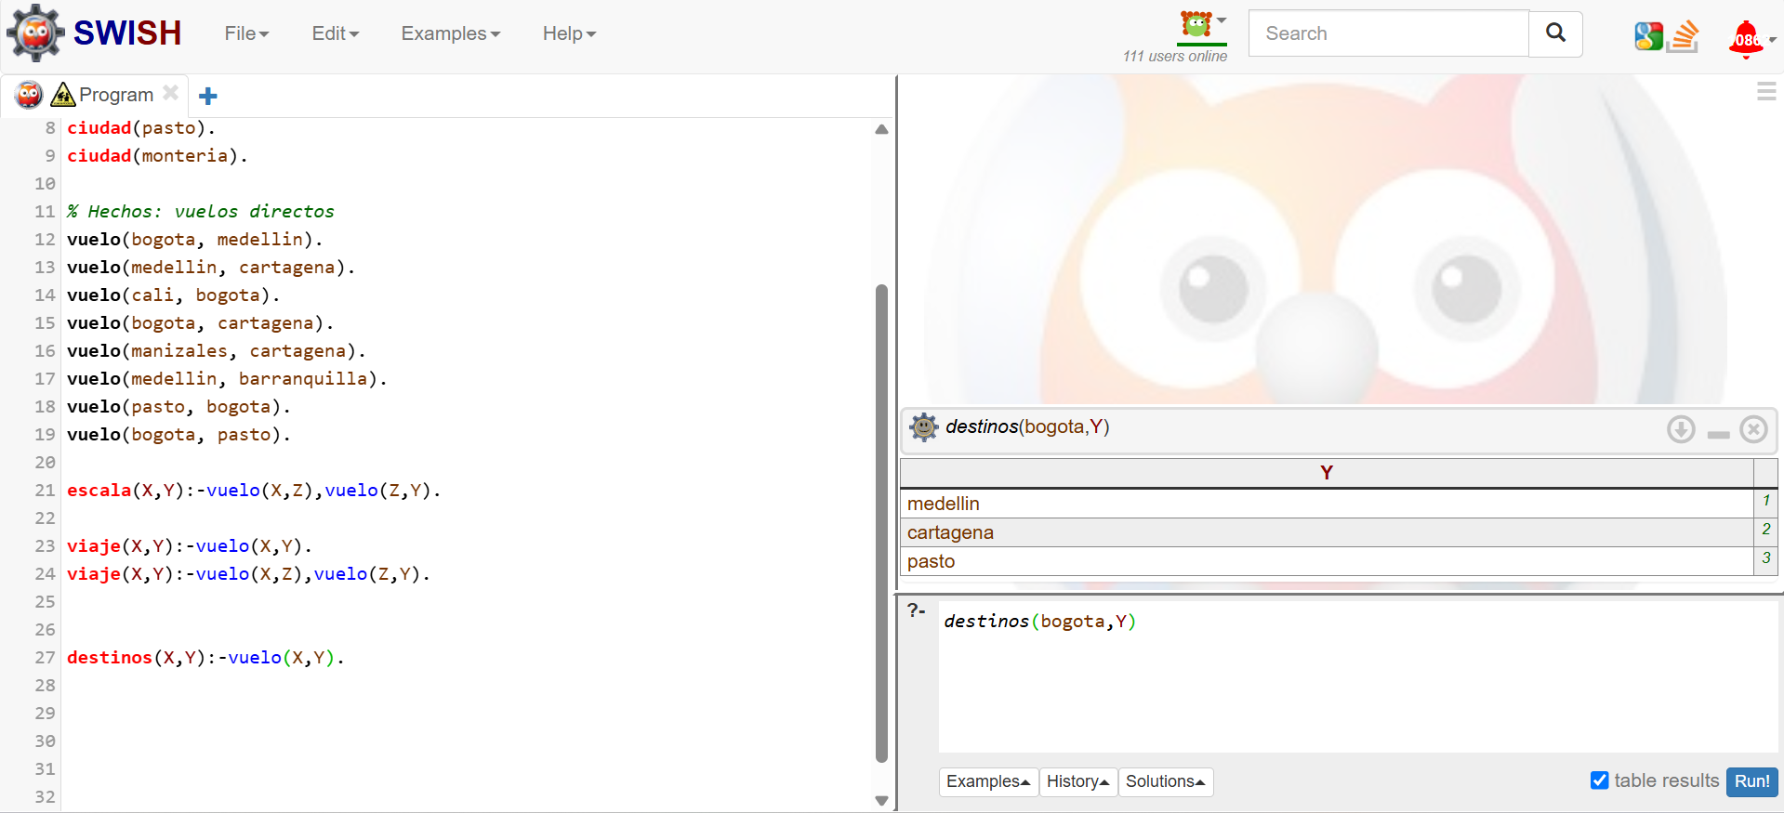
Responde:
- Define una regla que determine si una persona tiene un perro.
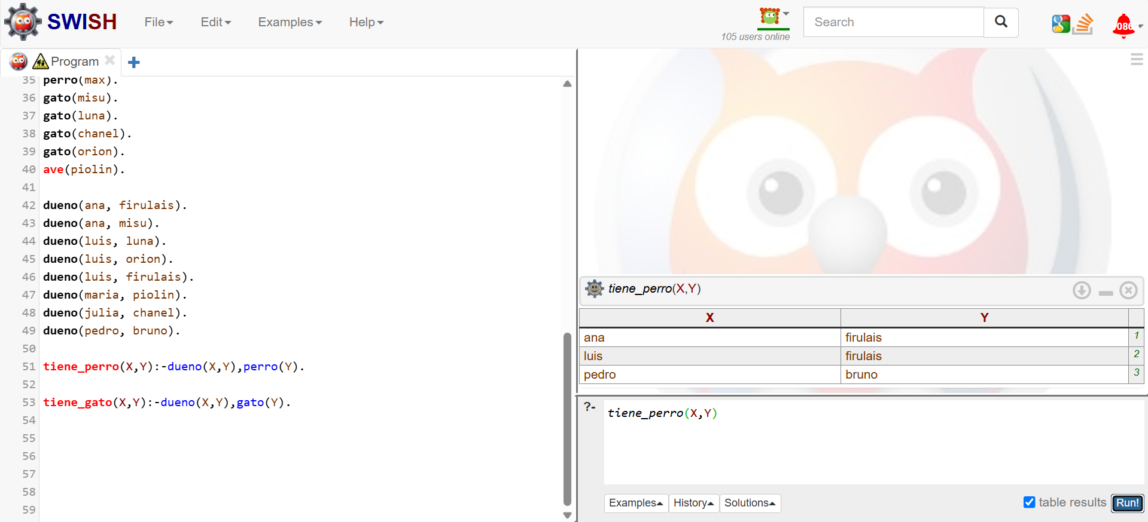
  - Ahora, encuentra los dueños de perros.
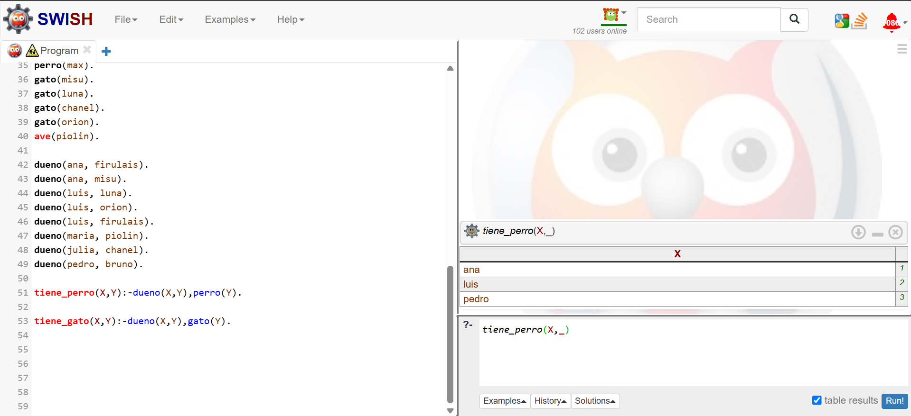

- Define una regla que determine si una persona tiene un gato.
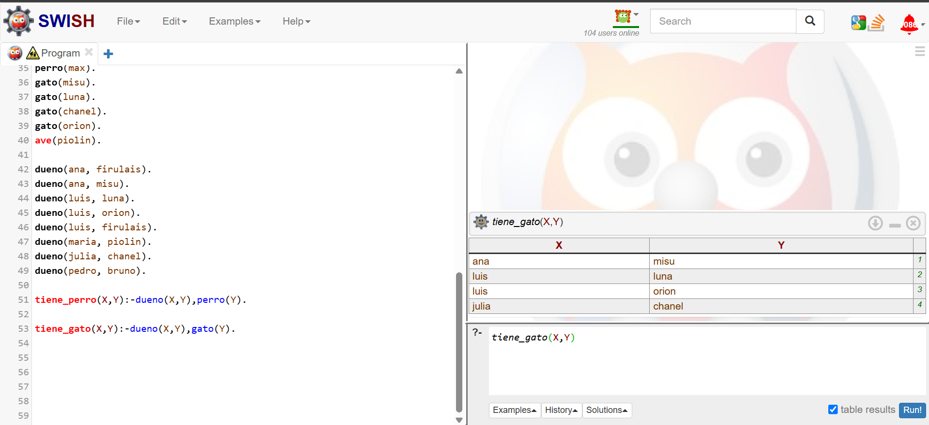

  - Ahora, encuentra los dueños de gatos.
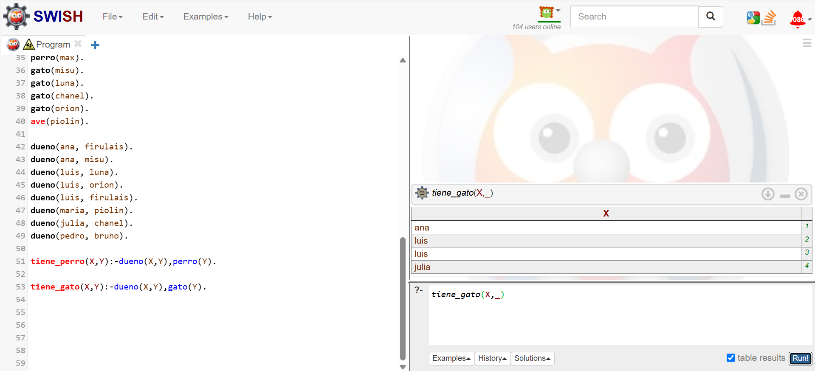

- Define una regla que determine si una persona tiene multiples mascotas.
  - Ahora, encuentra los dueños de multiple tipos de mascota.
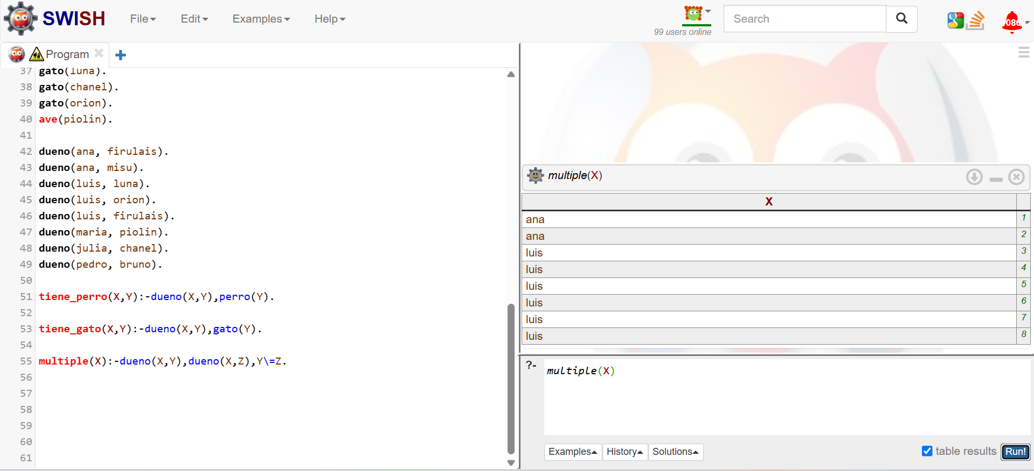
- Define una regla amante_animales para identificar dueños que tienen tanto perro como gato.
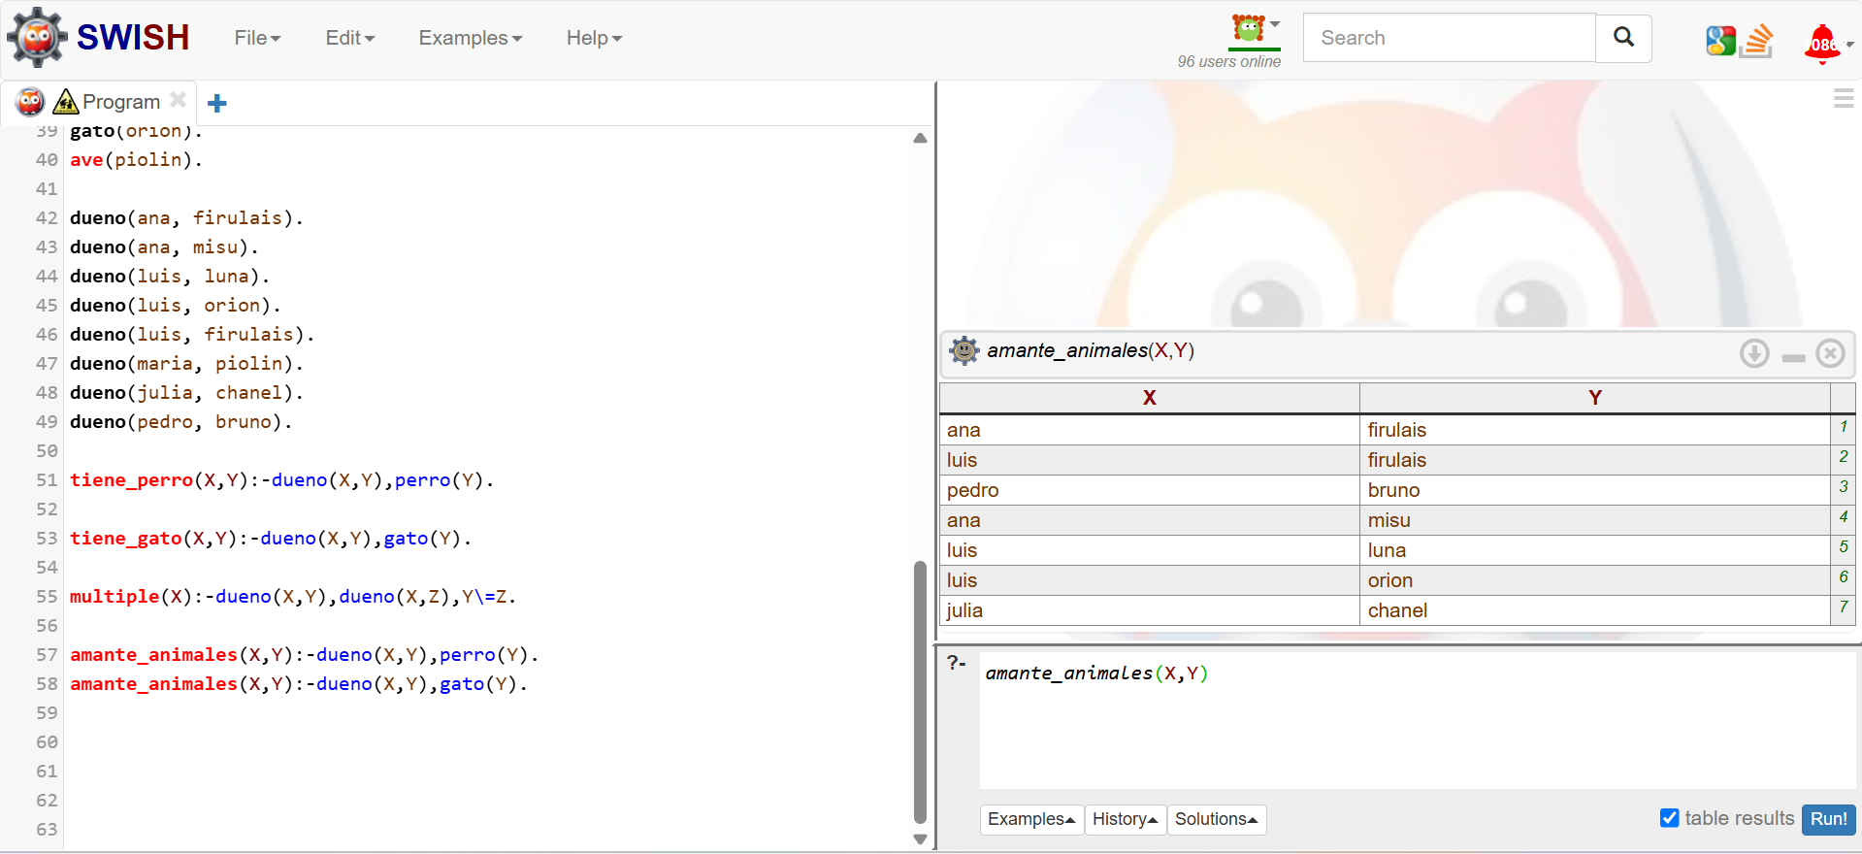

Define una regla mascota_compartida que indique si dos personas comparten mascota.

- Define una regla tipo_mascota que asocie una persona con el tipo de mascota que tiene (perro, gato, ave, etc.).

